三嘉乡开展安全生产宣传活动

2月11日，三嘉乡联合多部门开展森林草原防灭火、疫情防控、消防安全、道路交通、校园安全等安全生产领域宣传活动。
此次活动采取设立宣传咨询台、悬挂横幅、张贴标语等形式开展，向群众集中宣传安全生产方针政策、法律法规和安全知识，深入开展各类安全宣传咨询服务，着力营造“消除事故隐患、筑牢安全防线”的社会氛围。
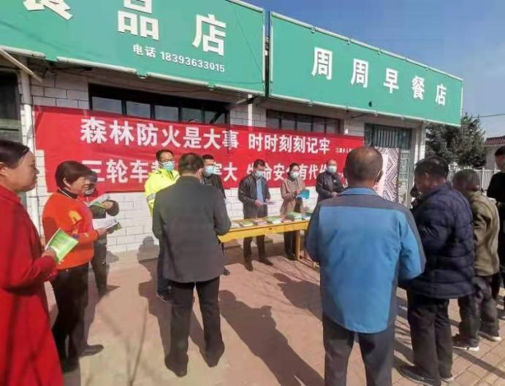
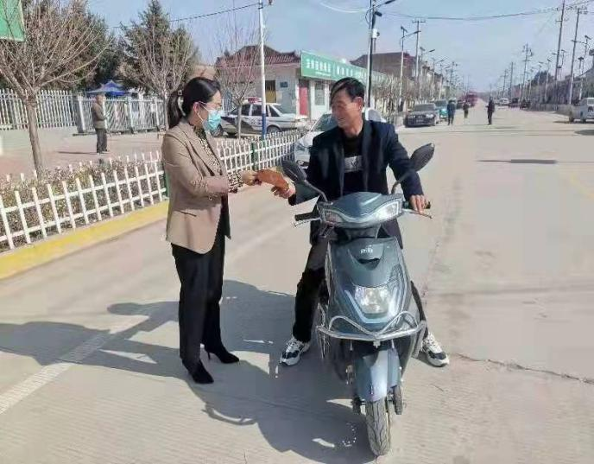

同时，还开展了“校园安全知识进课堂”活动，面对面交流宣传，不断增强广大师生安全防范意识，提升群众安全感和满意度。
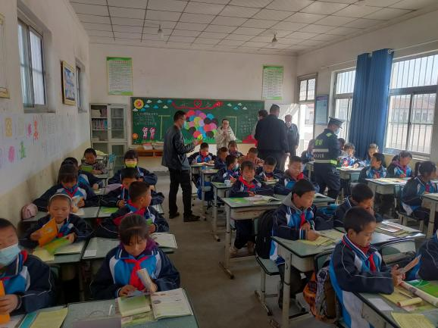
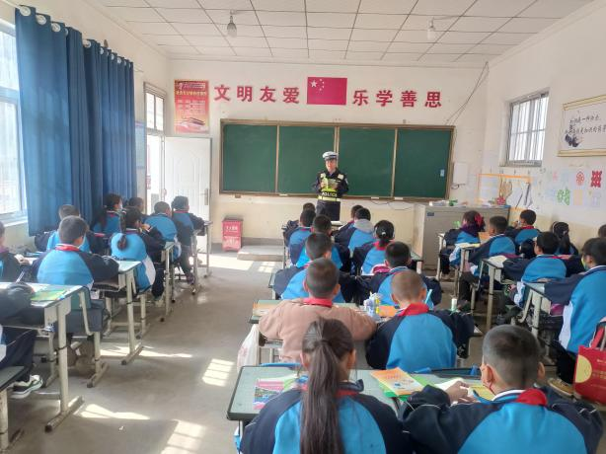

据统计，宣传咨询点累计发放安全知识小读本、宣传彩页等资料1100余份，悬挂宣传标语15条，现场接受群众咨询80余人次。
